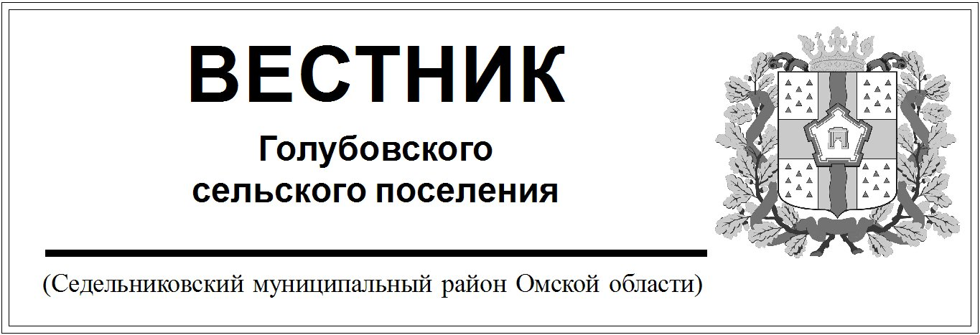

№ 18 от 12 мая 2023 года. 30 эк.

СОВЕТ

ГОЛУБОВСКОГО СЕЛЬСКОГО ПОСЕЛЕНИЯ

СЕДЕЛЬНИКОВСКОГО МУНИЦИПАЛЬНОГО РАЙОНА

ОМСКОЙ ОБЛАСТИ

Шестьдесят пятое заседание четвертого созыва

РЕШЕНИЕ

от «27» апреля 2023 г № 166

с. Голубовка

О внесении изменений в решение Совета Голубовского сельского поселения Седельниковского муниципального района Омской области от 19.11.2021 года №78 «Об утверждении Положения о муниципальном контроле на автомобильном транспорте, городском наземном электрическом транспорте и в дорожном хозяйстве на территории  Голубовского сельского поселения Седельниковского муниципального района Омской области»

В соответствии с Федеральным законом от 06.10.2003 № 131-ФЗ «Об общих принципах организации местного самоуправления в Российской Федерации», со статьей 3.1 Федерального закона от 08.11.2007 № 259-ФЗ «Устав автомобильного транспорта и городского наземного электрического транспорта», статьей 13.1 Федерального закона от 08.11.2007 № 257-ФЗ «Об автомобильных дорогах и о дорожной деятельности в Российской Федерации и о внесении изменений в отдельные законодательные акты Российской Федерации», Федеральным законом от 31.07.2020 № 248-ФЗ «О государственном контроле (надзоре) и муниципальном контроле в Российской Федерации», руководствуясь Уставом Голубовского сельского поселения Седельниковского муниципального района Омской области, Совет Голубовского сельского поселения Седельниковского муниципального района Омской области

**РЕШИЛ:**

1. Внести в решение Совета Голубовского сельского поселения Седельниковского муниципального района Омской области от 19.11.2021 года №78 «Об утверждении Положения о муниципальном контроле на автомобильном транспорте, городском наземном электрическом транспорте и в дорожном хозяйстве на территории  Голубовского сельского поселения Седельниковского муниципального района Омской области» следующие изменения:

**- абзац второй подпункта 1 пункта 2 Положения исключить;**

**- подпункт 1 пункта 3 Положения изложить в следующей редакции:**

«дороги общего пользования местного значения Голубовского сельского поселения Седельниковского муниципального района Омской области»;

**- пункт 3 Положения дополнить подпунктами 3,4 следуюшего содержания:**

«3) земельные участки в границах полос отвода автомобильных дорог общего пользования;

4)объекты строительства, реконструкции, капитального ремонта объектов дорожного сервиса, их эксплуатации, установки и эксплуатации рекламных конструкций на условиях частного сервитута, расположенные в границах полос отвода автомобильных дорог общего пользования.»;

**- абзац первый пункта 2 Положения изложить в следующей редакции:**

«Предметом муниципального контроля является соблюдение лицами, указанными в частях 1,2 статьи 31 Закона №248-ФЗ (далее- контролируемые лица), обязательных требований:»;

**- подпункт 2 пункта 29 Положения дополнить словами** «временной нетрудоспосности»;

**- пункты 7,32 Положения дополнить словами** «, если иное не установлено федеральным законом о виде контроля, общими требованиями к организации и осуществлению данного вида муниципального контроля, утвержденными Правительством Российской Федерации.»;

**- дополнить Положение пунктом 35 следующего содержания:**

«35. В соответствии с частью 2 статьи 64 Закона №248-ФЗ контрольное (надзорное) мероприятие может быть начато после внесения в единый реестр контрольных (надзорных) мероприятий сведений, установленных правилами его формирования и ведения, за исключением наблюдения за соблюдением обязательных требований и выездного обследования, а также случаев неработоспособности единого реестра контрольных (надзорных) мероприятий, зафиксированных оператором реестра.»

2. Опубликовать настоящее решение в Муниципальном вестнике Голубовского сельского поселения и разместить на официальном сайте в сети Интернет.

Председатель Совета Голубовского Низовой В.В.

сельского поселения

Глава Голубовского Обоскалов С.Е.

сельского поселения